



**信息学院软件工程系**

**《JAVA程序设计》实验报告**

实验十

**姓名：任宇**

**学号：33920212204567**

**学院：信息学院**

**专业：软件工程**

**完成时间：2024-05-14**

1. **实验目的及要求**

* 熟悉JavaFX

1. **实验题目及实现过程**
2. 题目一：

设计界面：

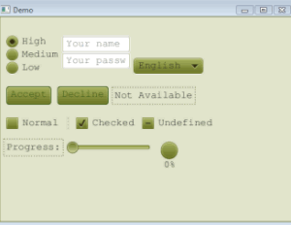

1. 实验环境

集成开发环境：IDEA Community Edition 2022.3.2

JDK版本：JDK17

1. 实现过程

因为只需要设计图形界面，而不需要任何操作，所以Controller类可有可无。利用JavaFX Scene Builder 2.0构建与题目要求相同的界面即可，之后再增加style.css文件为fxml文件增加对应颜色即可。最后使用DesignUI类main方法启动程序即可。

1. 过程截图
2. 全屏截图：

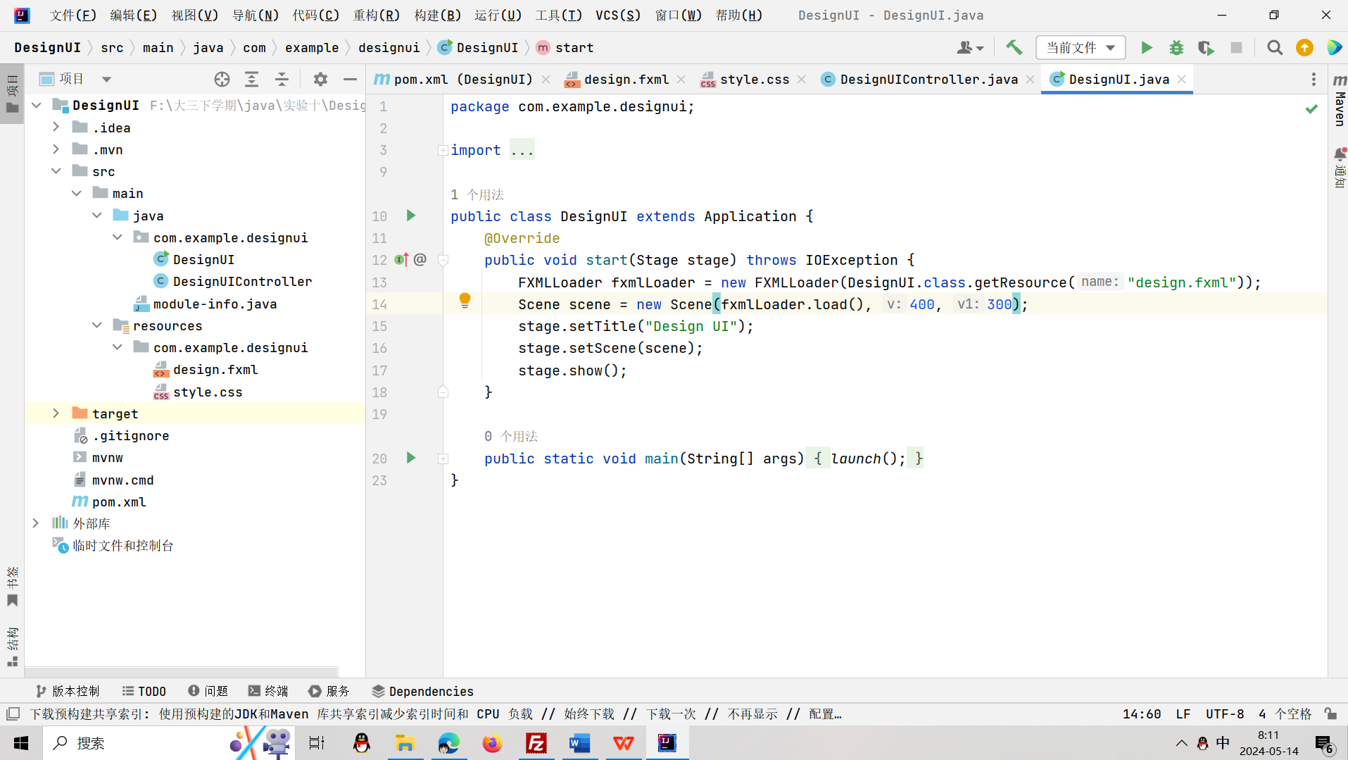

1. 主要代码：

design.fxml：

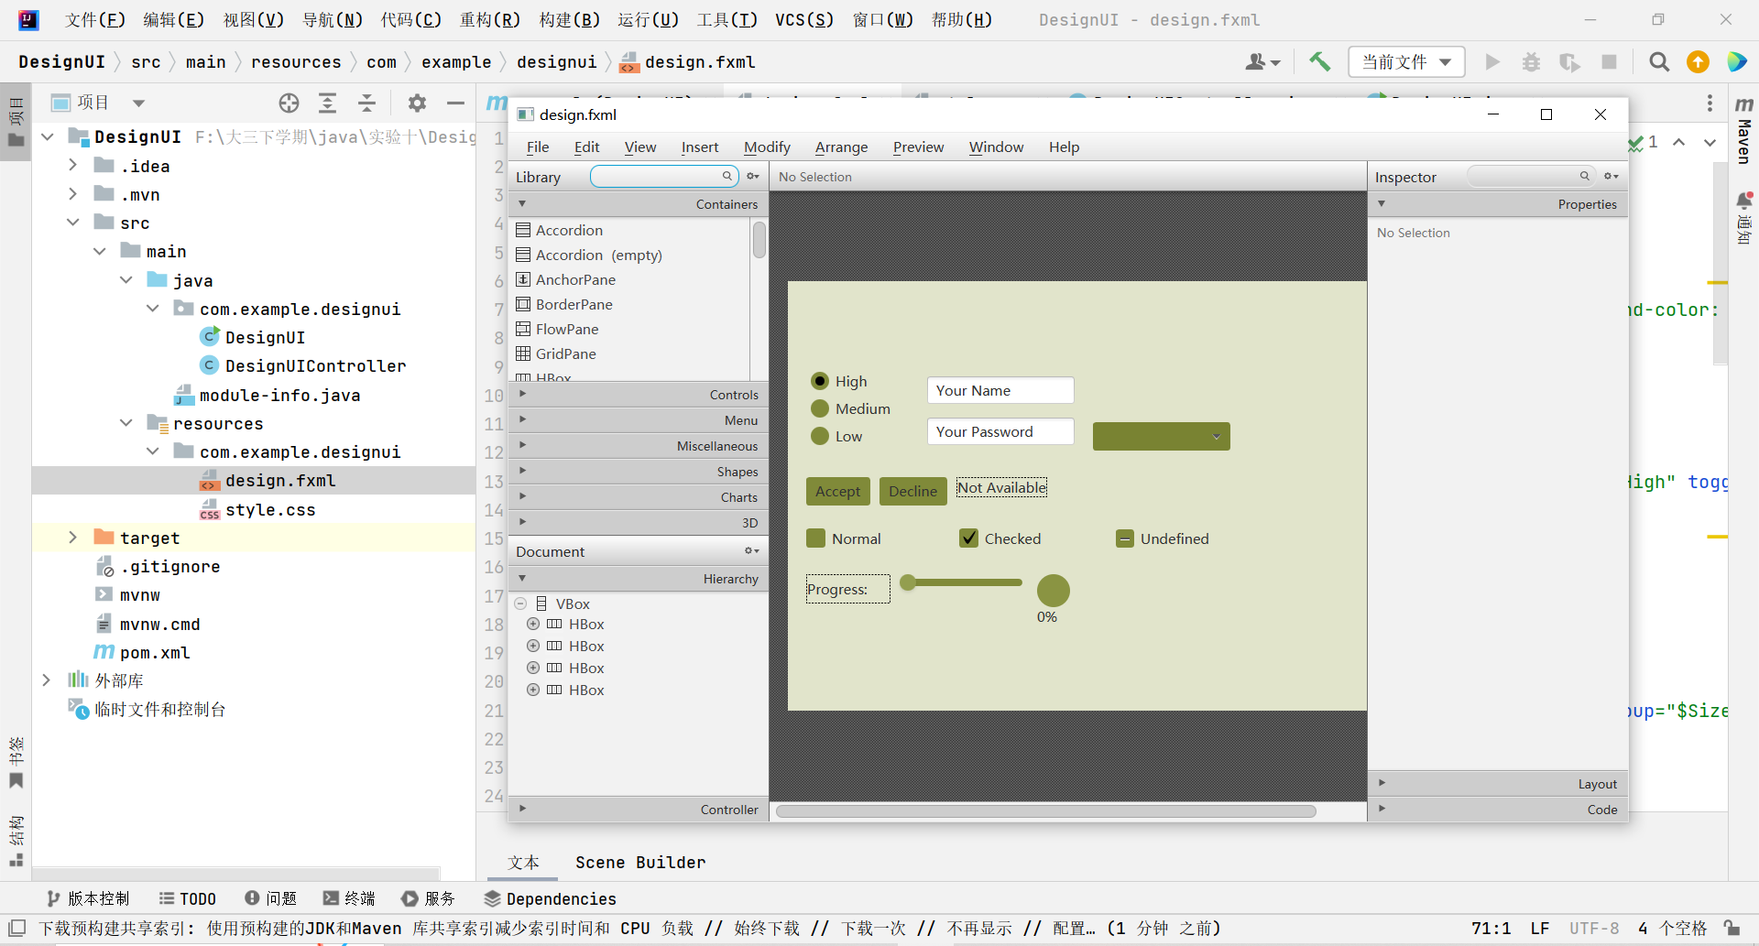

style.css：

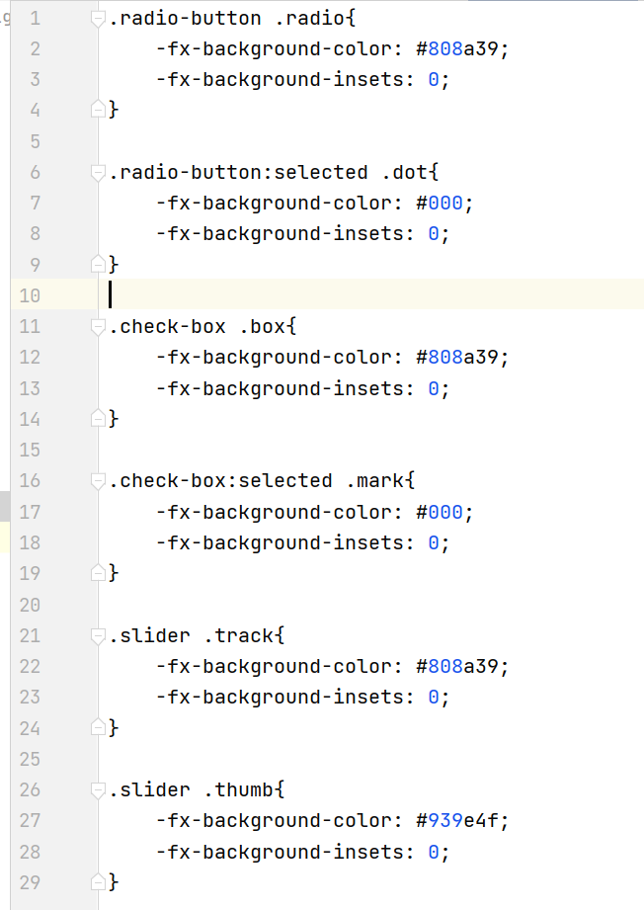

1. 运行结果：

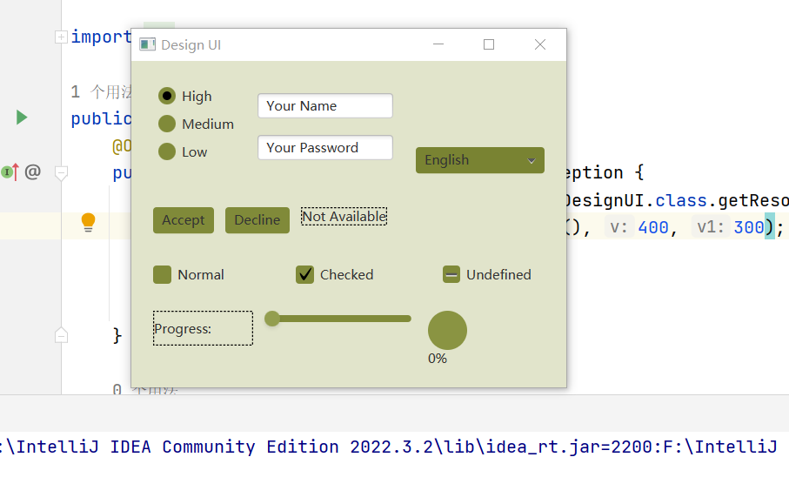

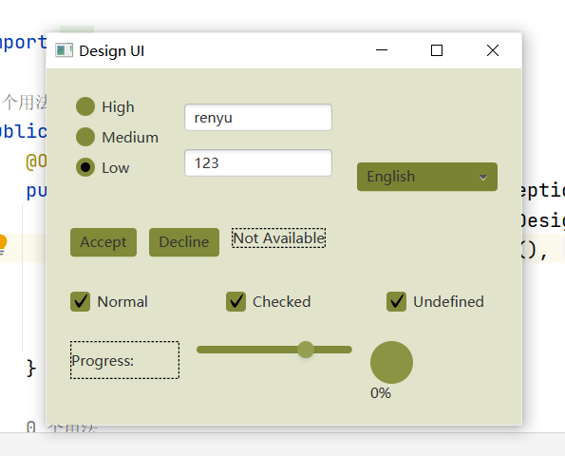

1. 题目二：

在painter例子基础上修改，让程序可以绘制矩形、圆形、直线，并且可以通过对话框修改颜色（可以参考例子Color Chooser）。

1. 实验环境

集成开发环境：IDEA Community Edition 2022.3.2

JDK版本：JDK17

1. 实现过程

首先通过Scene Builder构建修改后的界面，增加绘制矩形、圆形、直线的按钮以及修改颜色的对话框，接着在PainterController类中增加对应的处理方法，最后通过Painter类main方法启动程序检验修改是否成功即可。

1. 过程截图
2. 全屏截图：

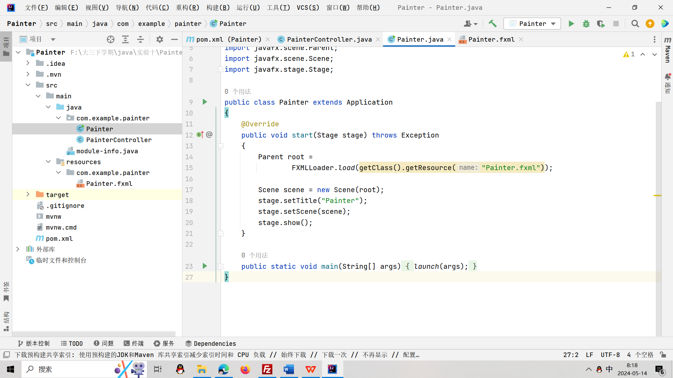

1. 主要代码：

修改Painter.fxml文件：

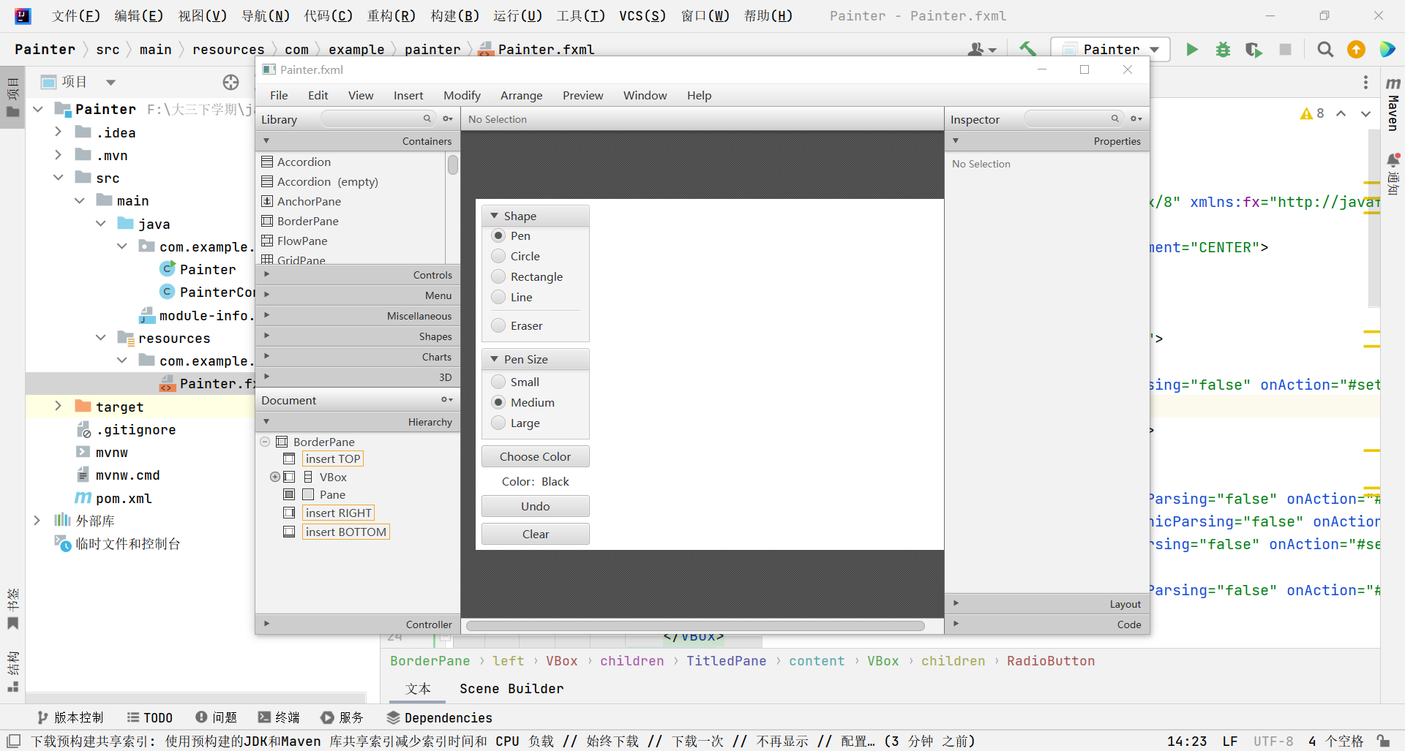

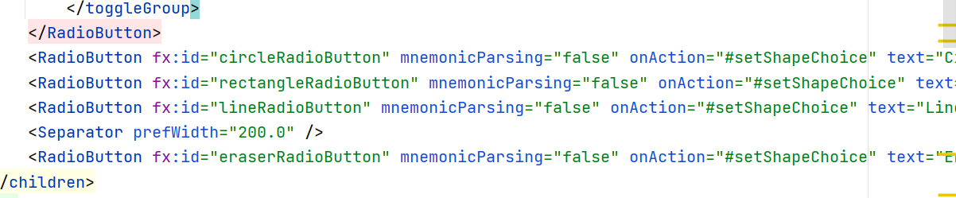 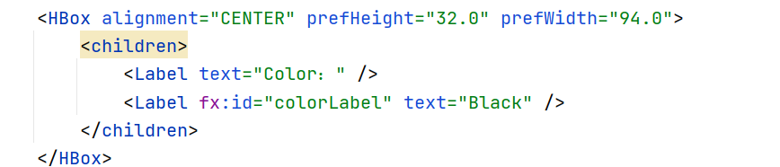

在PainterController类中增加对应处理方法：

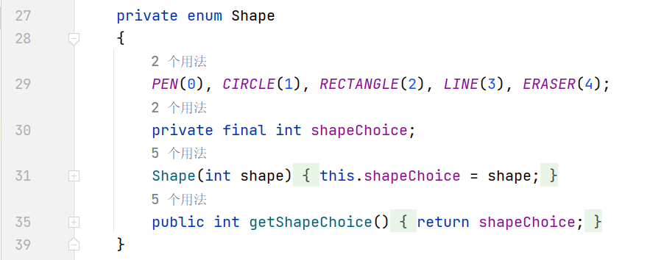

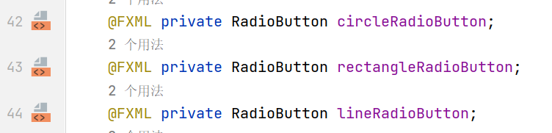

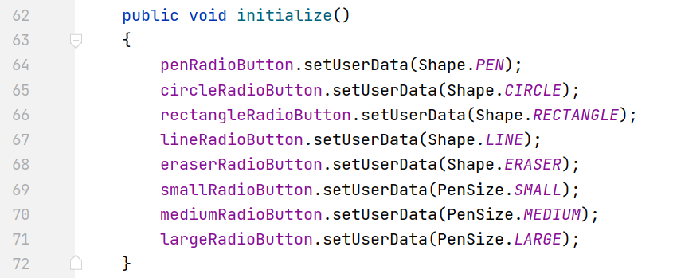

通过鼠标事件绘制图形：

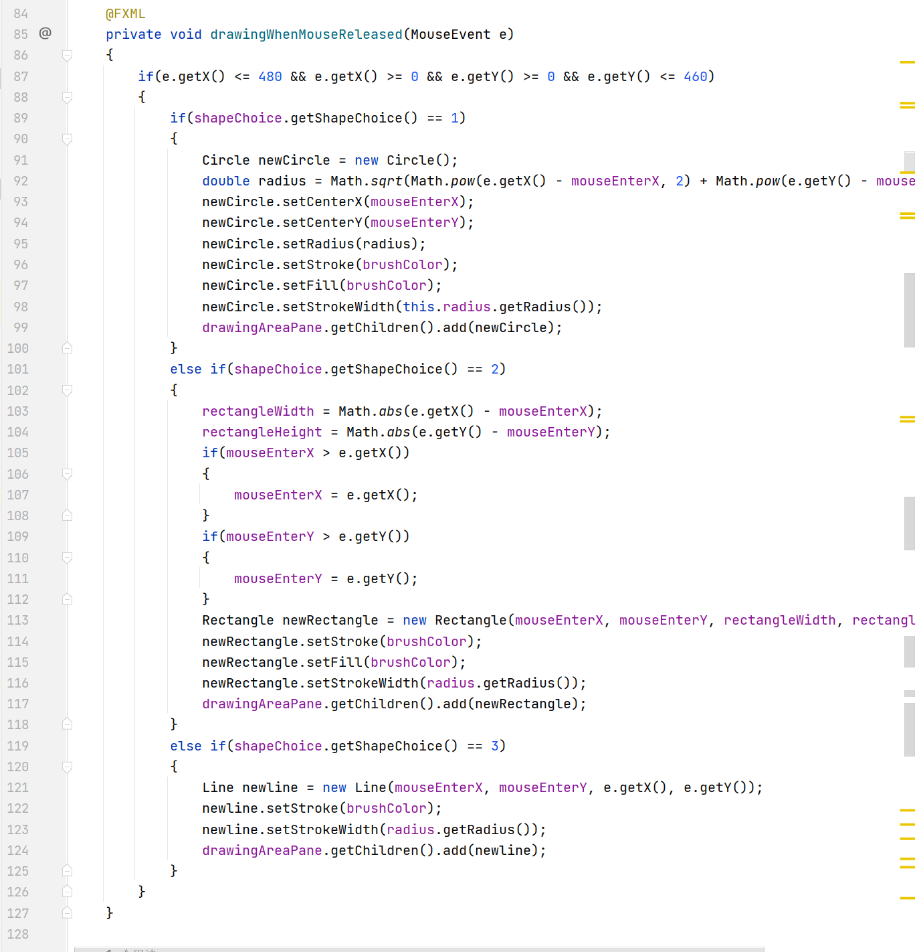

选择颜色：

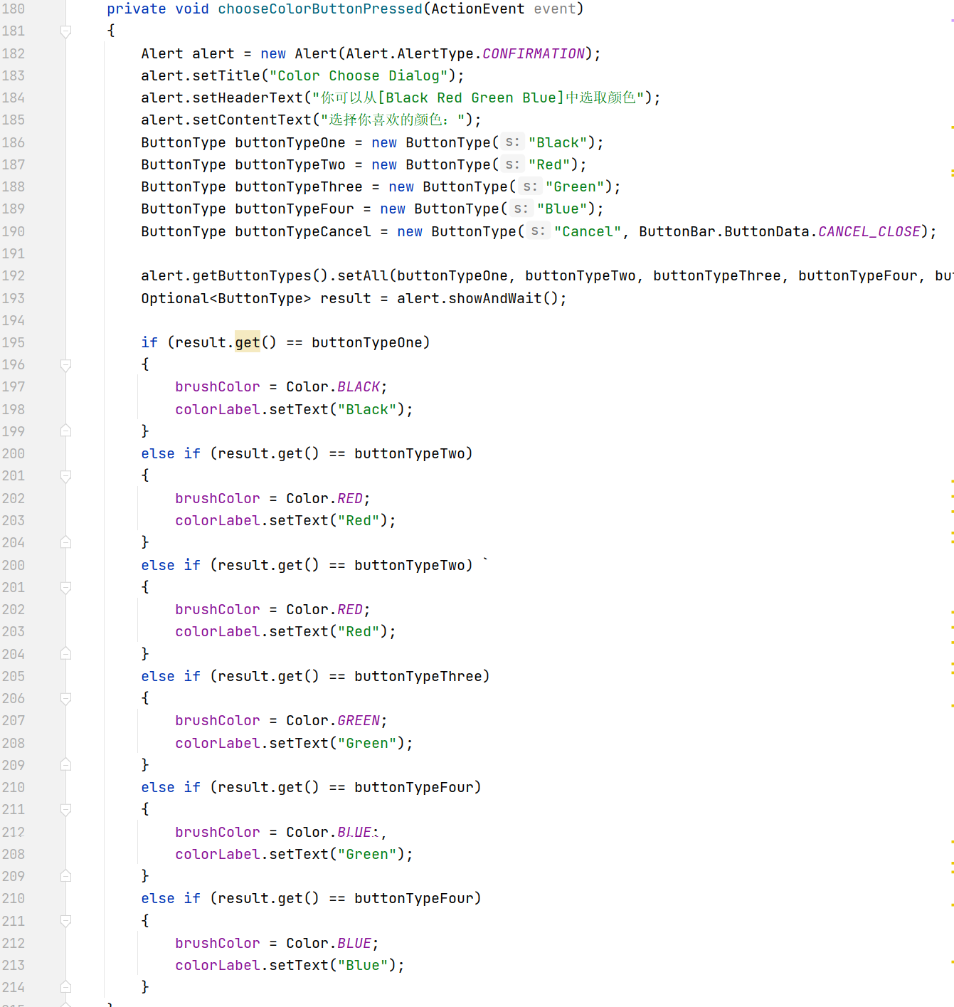

1. 运行结果：

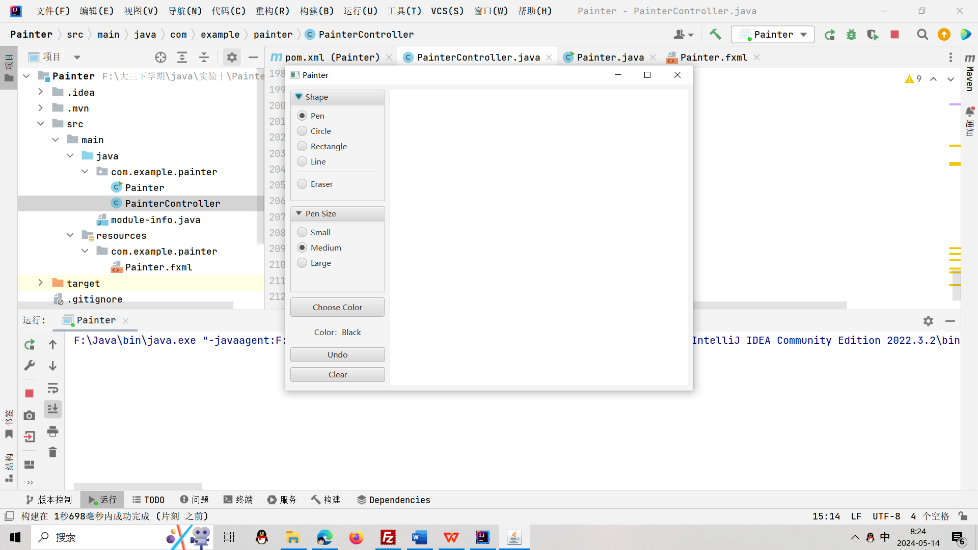

绘制矩形：

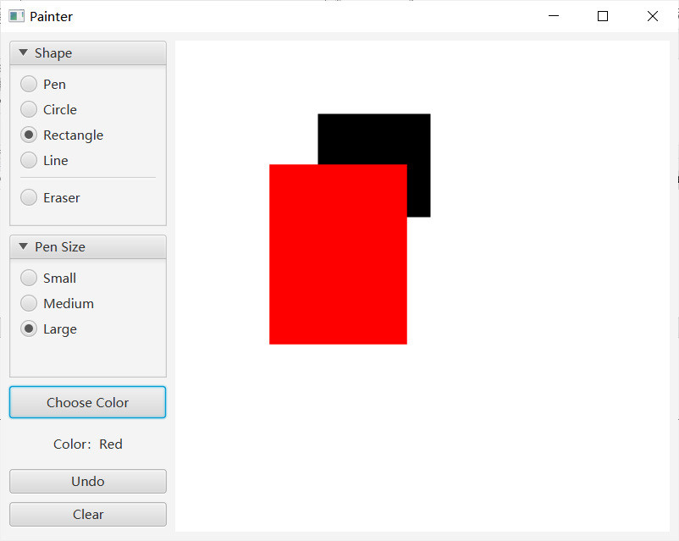

绘制圆形：

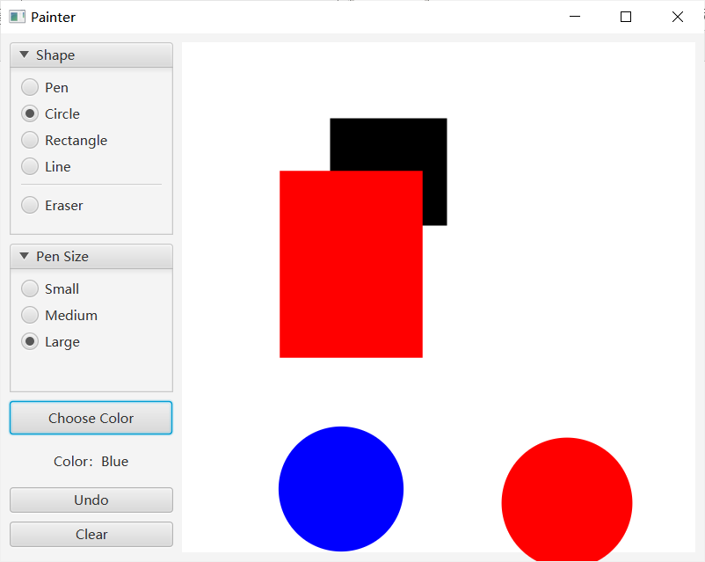

绘制线条：

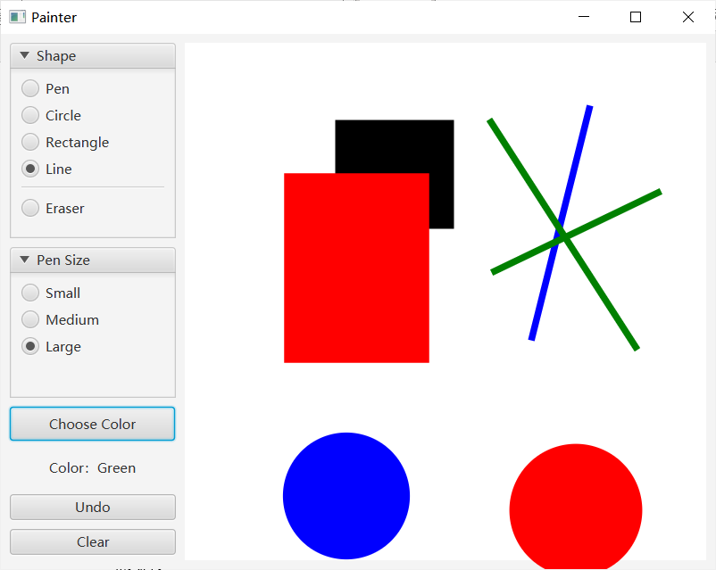

橡皮擦：

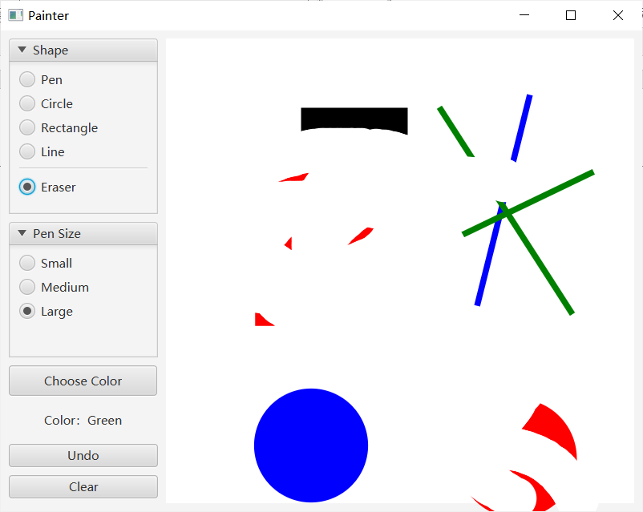

铅笔：

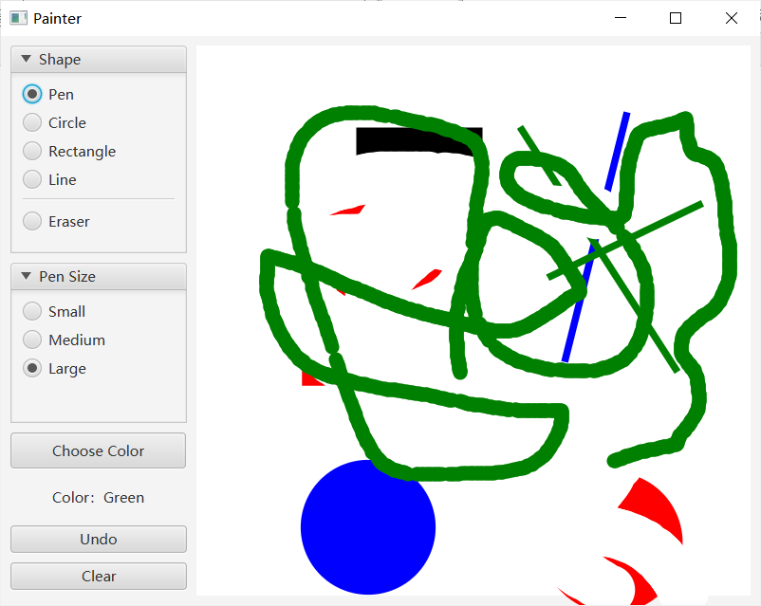

撤销：

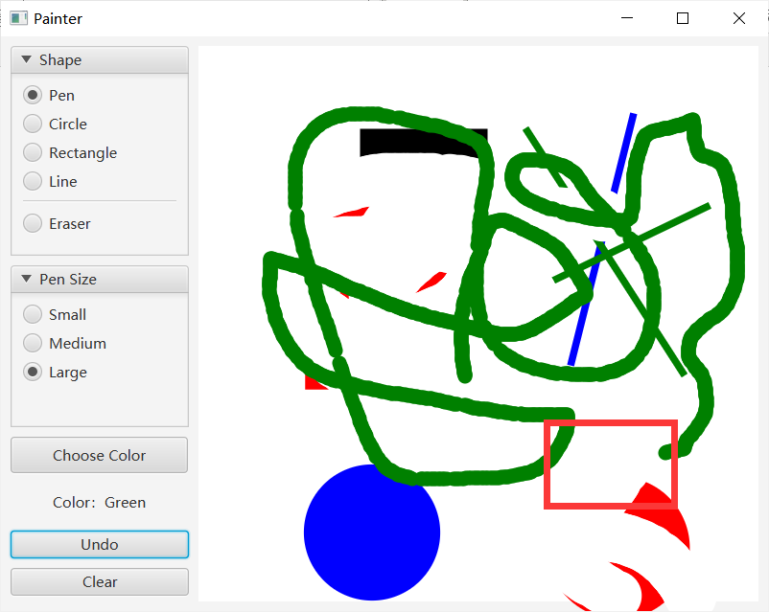

清空：

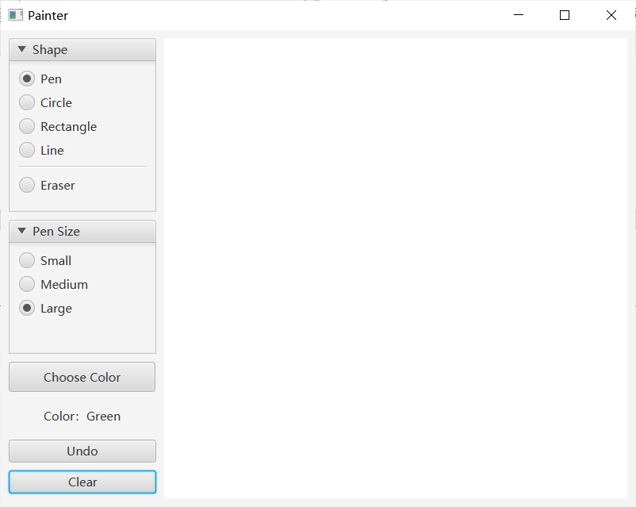

1. 题目三（选做）：

为博饼程序设计一个图形界面。

1. 实验环境

集成开发环境：IDEA Community Edition 2022.3.2

JDK版本：JDK17

1. 实现过程

在原先博饼程序的基础上进行修改，原先博饼程序主要由BobingGame类和GameRunner类两个类实现主要功能，其中BobingGame类用来生成并判断单次奖项，而GameRunner类则实现程序的主要功能。GameRunner类的输入和输出都在控制台上进行，为了实现图形化用户界面，将GameRunner类的功能整合到GameController类，然后使用Scene Builder构建图形化界面即可。

1. 过程截图
2. 全屏截图：

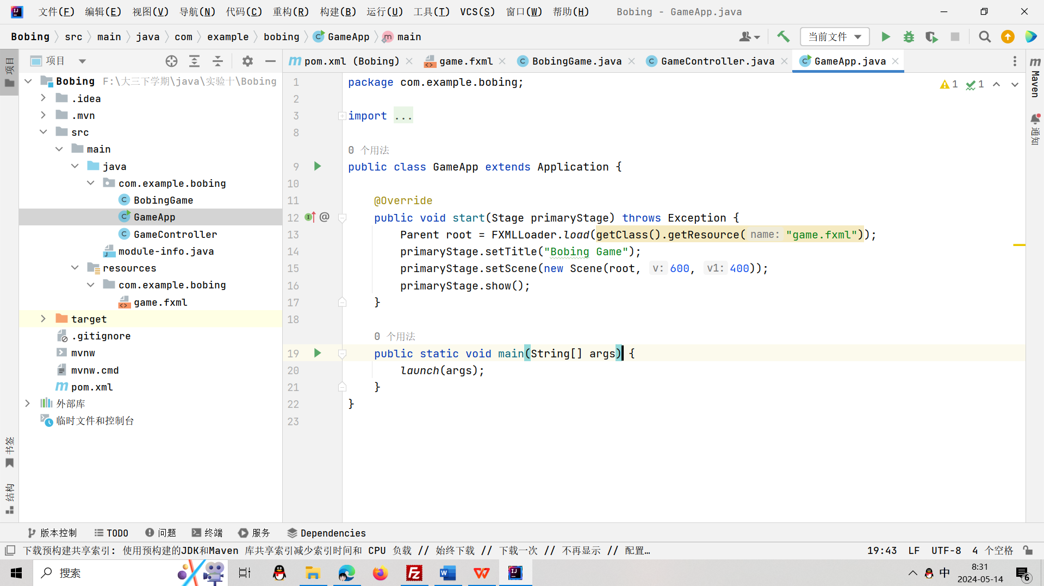

1. 主要代码：

GameController类：

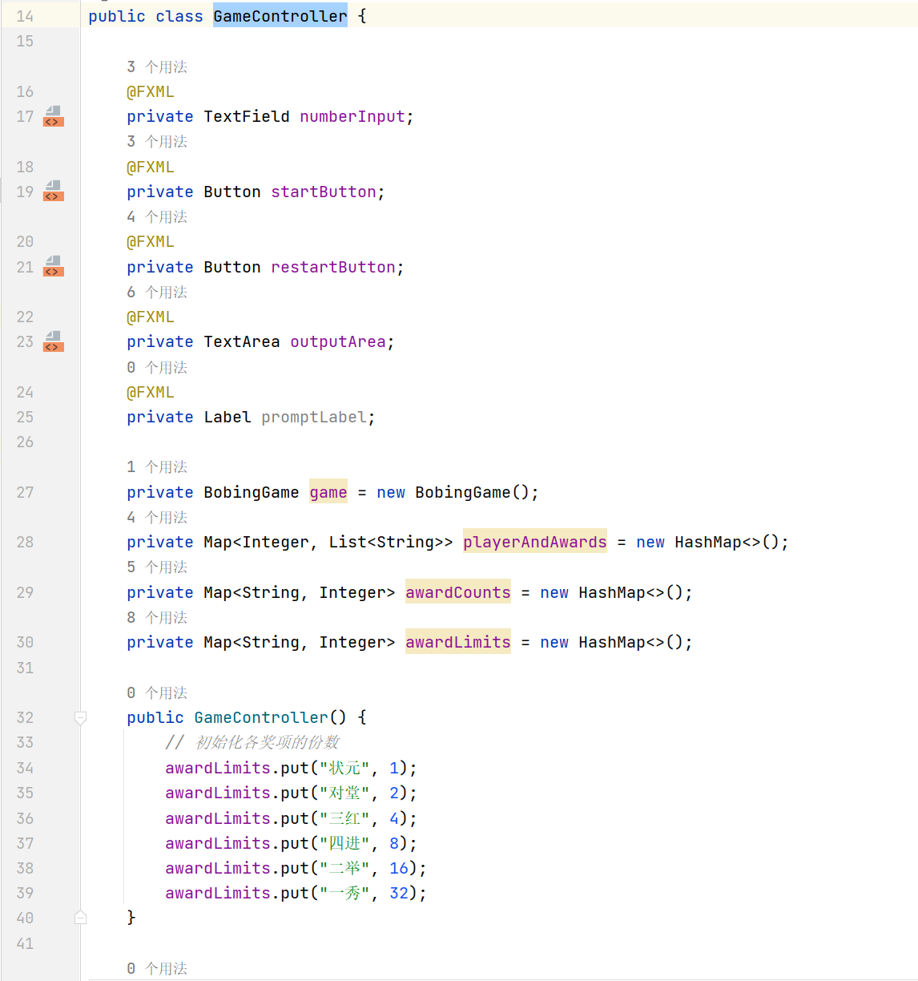

游戏主控制程序如下，其中各种方法实现不变，不同在于通过javafx文本组件进行显示：

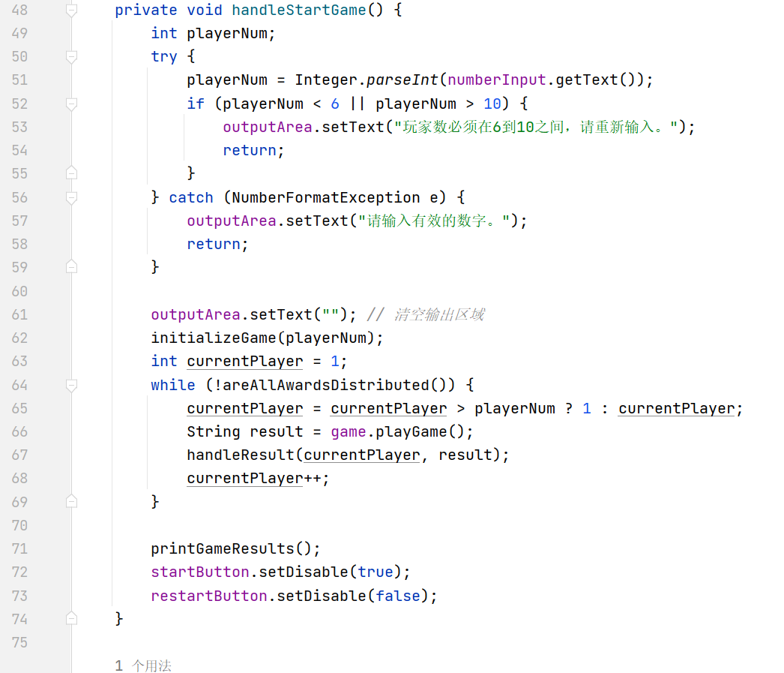

game.fxml：

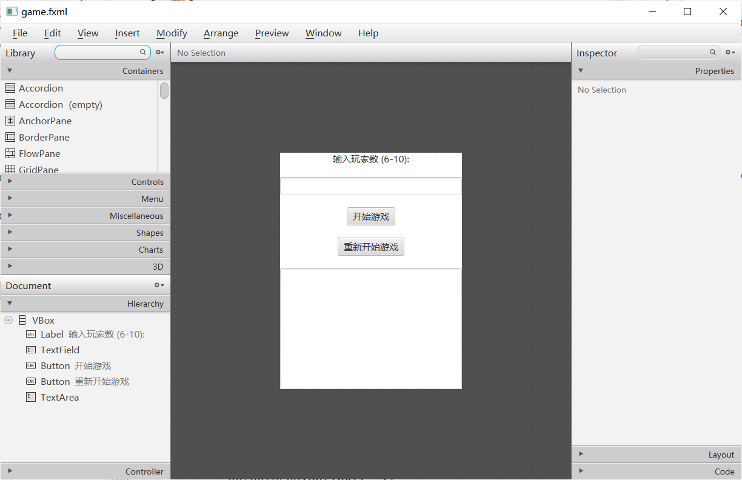

1. 运行结果：

如果人数不符合限制则进行提示：

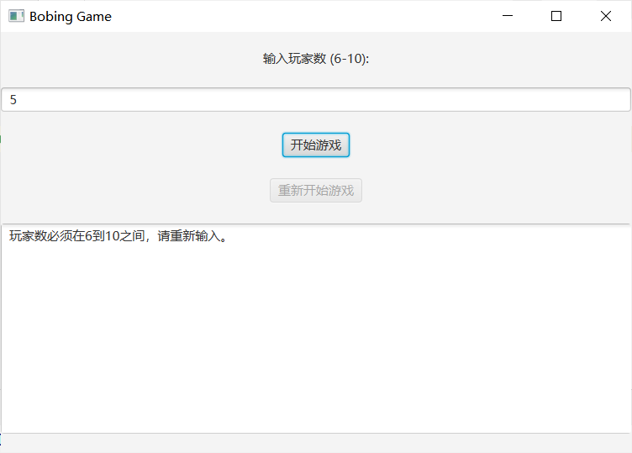

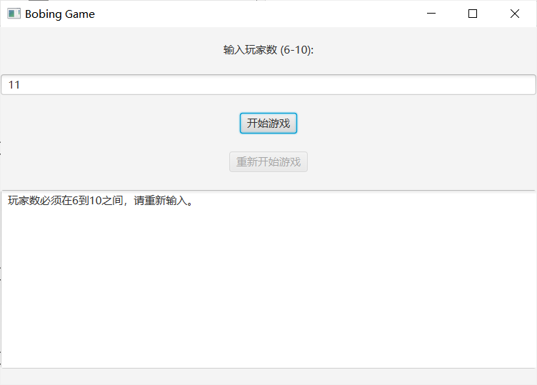

人数符合要求则可以开始游戏：

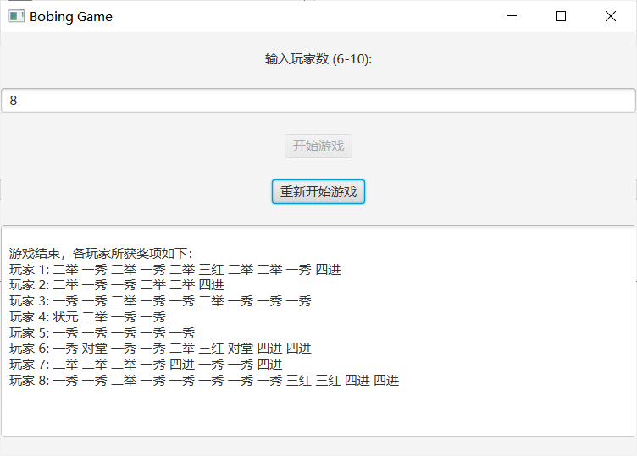

显示结果，并可重新开始游戏：

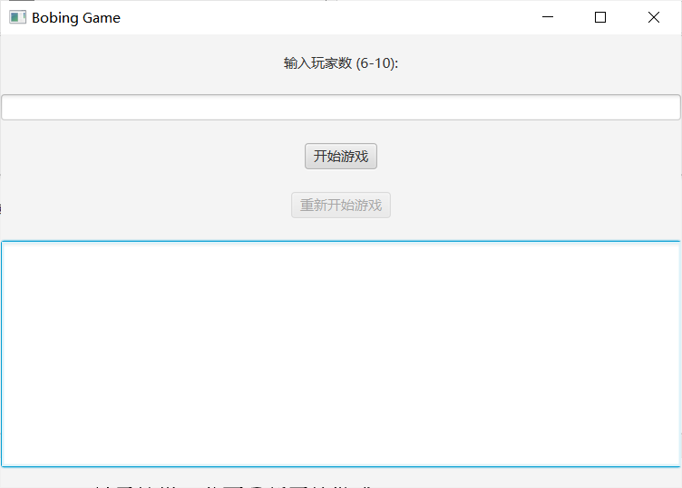

1. 题目四（选做）：

写一个程序，点击界面上一个按钮后弹出多种对话框。

1. 实验环境

集成开发环境：IDEA Community Edition 2022.3.2

JDK版本：JDK17

1. 实现过程

设计jxml文件，并在Controller类中增加对应处理逻辑即可。

1. 过程截图
2. 全屏截图：

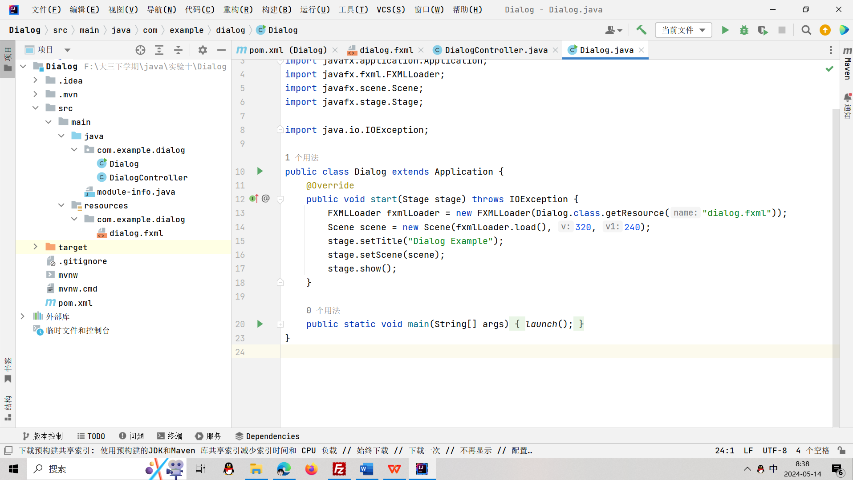

1. 主要代码：

dialog.fxml：

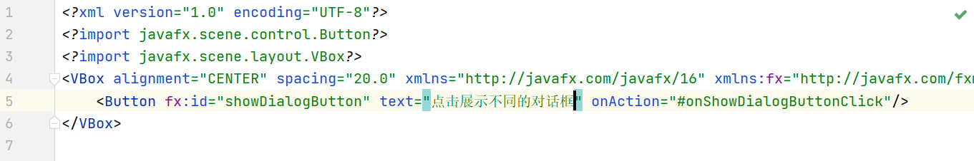

DialogController类：

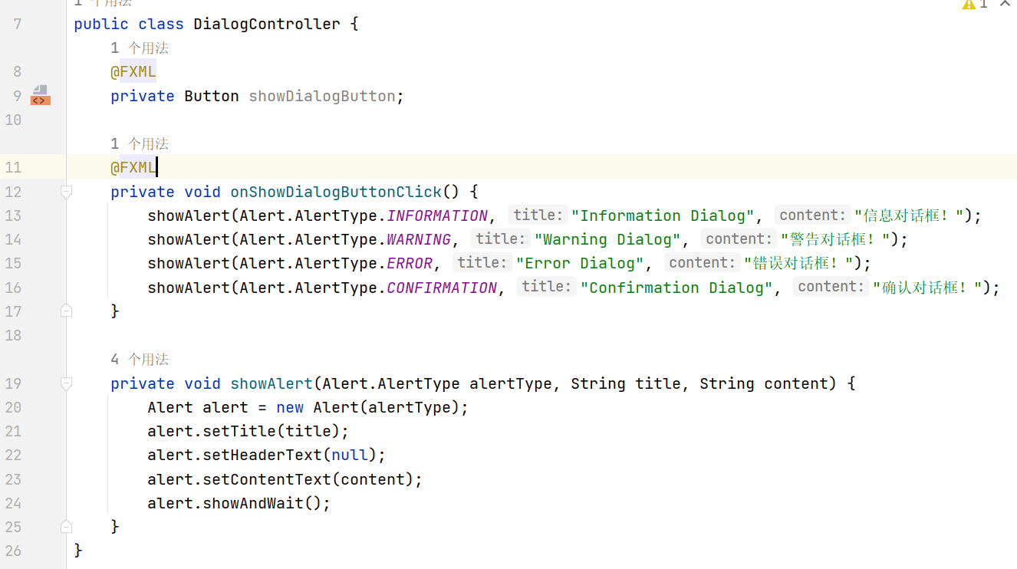

1. 运行结果：

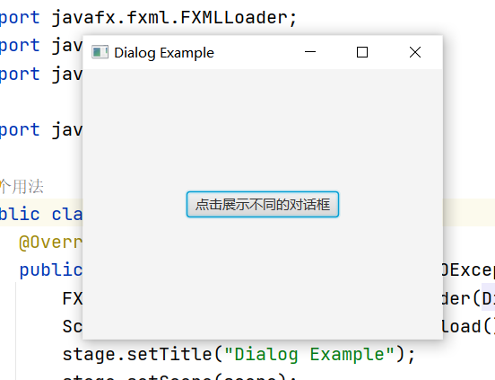

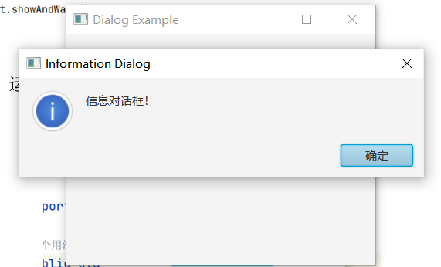

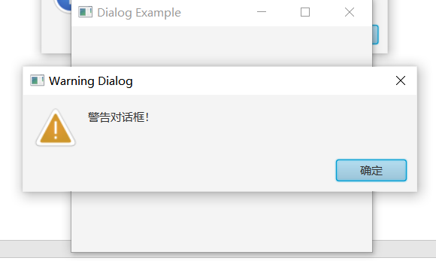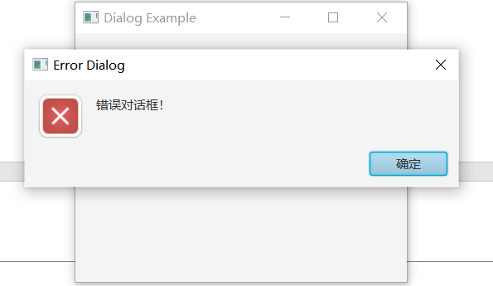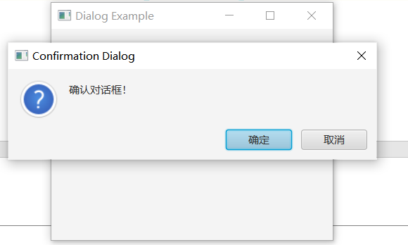

1. 题目五：

实现一个注册界面，让用户输入用户名、密码、确认密码，其中用户名长度不能小于4，两次密码必须相同。若输入不满足要求，当用户点击“确定”按钮时，提示相应错误。

1. 实验环境

集成开发环境：IDEA Community Edition 2022.3.2

JDK版本：JDK17

1. 实现过程

界面设计非常简单，只需要设计三个输入框对应用户名、密码、确认密码，接着设计一个确认按钮和提示文本框即可。接着在RegisterController类中增加对应的处理逻辑。当用户点击“确定”按钮时，如果用户名长度小于4或两次密码不同，则提示相应错误，反之提示注册成功。

1. 过程截图
2. 全屏截图：

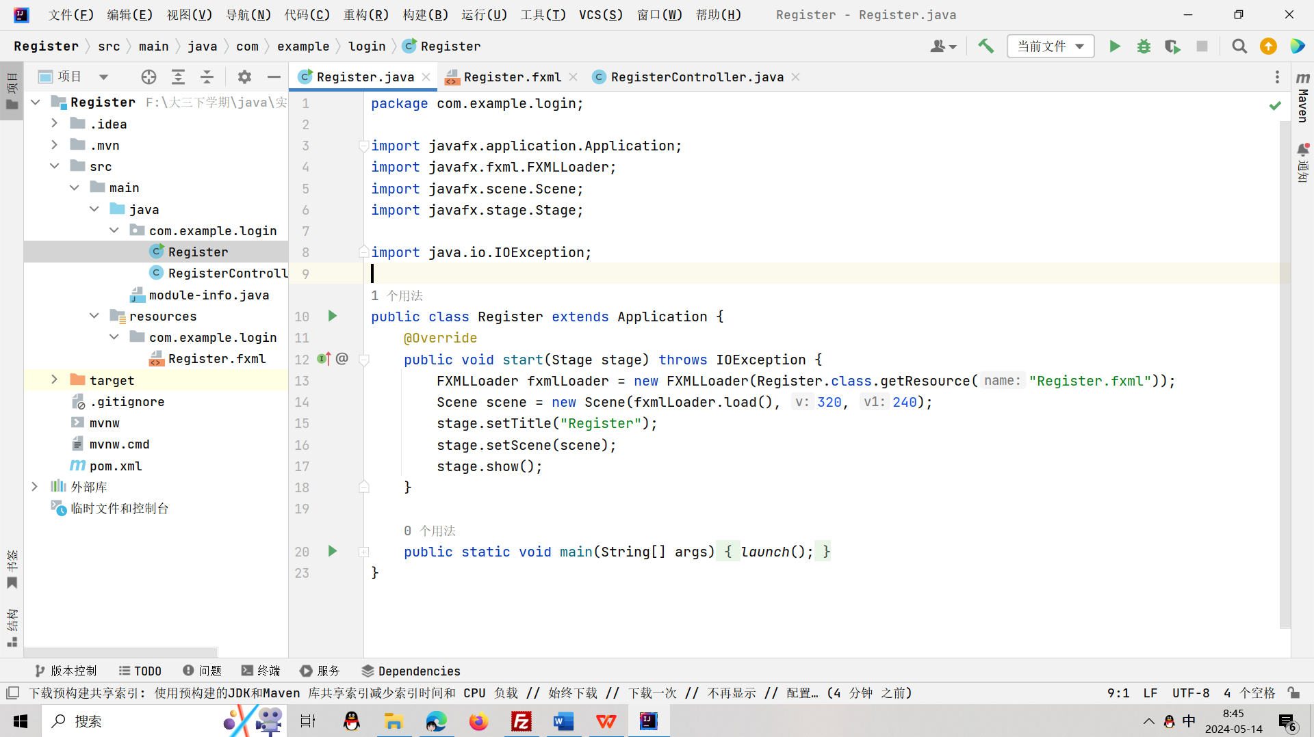

1. 主要代码：

register.fxml：

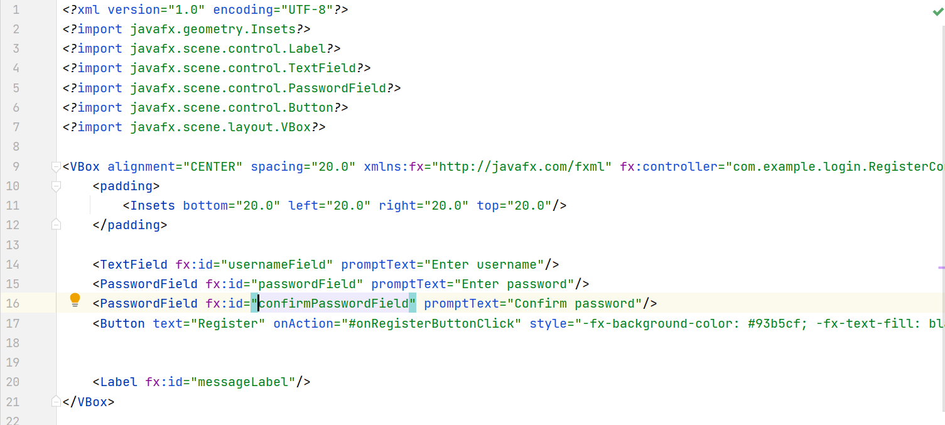

RegisterController类：

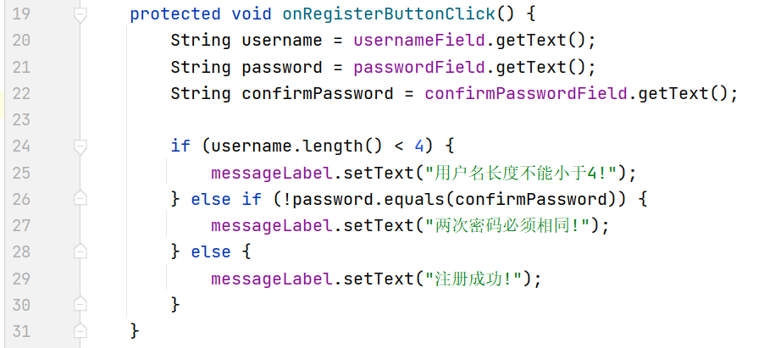

1. 运行结果：

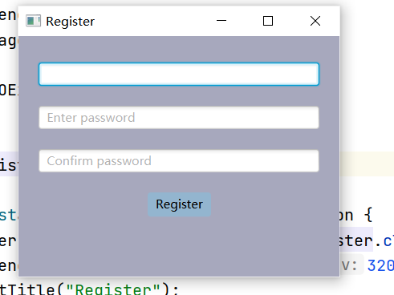

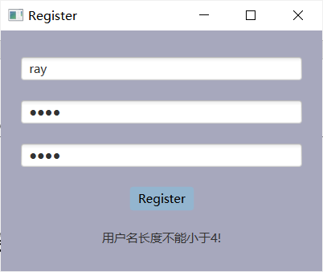 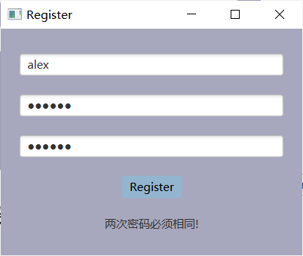 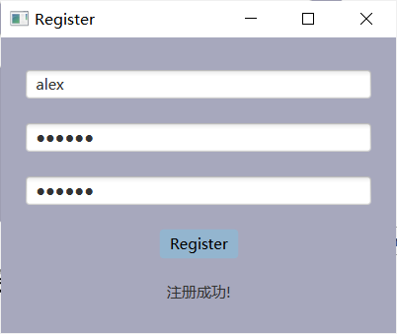

**三、实验总结与心得记录**

通过实验，我对Java FX组件的使用有了更好的掌握，同时也实践了如何使用Scene Builder来更快、更便捷地设计自己想要的用户界面。